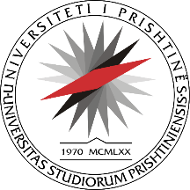**UNIVERSITETI I PRISHTINËS**

**“HASAN PRISHTINA”**

**FAKULTETI I ARTEVE**

Rr. Agim Ramadani, Fakulteti I Arteve, 10 000 Prishtinë, Republika e Kosovës

Tel: +383 38 247 129 • E-mail: arte@uni-pr.edu

**Tezat e masterit për diskutim publik të miratuara nga Dega e Artit Dramatik: Profili Aktrim: Moduli ne Aktrim dhe Performance**

**Me datë: 29.06.2023**

|  |  |  |  |
| --- | --- | --- | --- |
| **Nr.** | **Kandidati** | **Titulli i temës** | **Komisioni** |
| 1. | Flaka Latifi | Teatri fizik, biomekanika Meyerholdit dhe Jacques Copeau | 1.Prof. Hazir Haziri – kryetar  2.Prof. Luan Jaha – anëtar  3.Prof.Agnes Nokshiqi - Mentor |

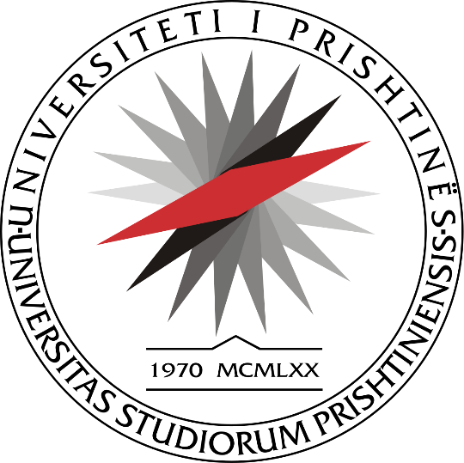

**UNIVERSITETI I PRISHTINËS – “HASAN PRISHTINA”**

**FAKULTETI I ARTEVE**

**DEPARTAMENTI - ARTET DRAMATIKE**

**PROGRAMI**

**PROFILI - AKTRIM**

**MODULI - PERFORMANCË**

Viti akademik 2022-2023

**TEATRI FIZIK, BIOMEKANIKA E MEYERHOLD-IT DHE JACQUES COPEAU**

Punim masteri

Mentori: Prof. Agnes Nokshiqi

Kandidat: Flaka Latifi

**PRISHTINË, 2023**

**Shqip**

Aktrimi në teatër është një formë arti unike dhe emocionuese që përfshinë një performancë të drejtëpërdrejtë para një publiku. Ndryshe nga filmi apo televizioni, aktrimi në teatër kërkon një grup të ndryshëm aftësish dhe teknikash për të krijuar një performancë bindëse dhe tërheqëse. Teksti dramatik është shtylla kryesore e çdo shfaqjeje, dhe si aktor, është thelbësore të kuptohet historia, personazhet dhe motivimet e tyre. Duhet kaluar kohë duke lexuar dhe analizuar dramën dhe të gjenden mënyra për ta bërë personazhin të gjallë në skenë. Rëndësi të vecantë ka vokali dhe aftësia fizike: Aktrimi në teatër kërkon një prani të fortë vokale dhe fizike. Duhet praktikuar teknikat e shqiptimit dhe frymëmarrjes për të siguruar që zëri të bartet në pjesën e pasme të teatrit. Puna me gjuhën e trupit, qëndrimi dhe lëvizja e aktorëve shërbejnë për të krijuar një prani bindëse dhe dinamike në skenë. Aktori duhet të jetë i vetëdijshëm për të gjitha aftësitë e tij fizike dhe të jetë i gatshëm të jap maksimumin e tij në përshtatje të rolit dhe ndaj kërkesave të regjisorit. Trupin dhe aftësitë tona fizike nuk i njohim derisa t’i testojmë dhe trajnojmë, prandaj si fillim duhet të njohim metodat e punës dhe mënyrat se si të fillojmë t’i praktikojmë ato në jetën tonë të përditshme profesionale. Në këtë temë diplome do të elaborohet pikërisht teatri fizik, teoritë e disa teoricientëve për teatrin fizik, biomekanika e Meyerholdit dhe Jacques Copeau.

**English**

Acting in theatre is a unique and exciting art form that involves a live performance in front of an audience. Unlike film or television, acting in theater requires a different set of skills and techniques to create a compelling and engaging performance. The dramatic text is the mainstay of any play, and as an actor, it is essential to understand the story, the characters and their motivations. Time should be spent reading and analyzing the play and finding ways to bring the character to life on stage. Vocal and physical ability are of particular importance: Acting in the theater requires a strong vocal and physical presence. Pronunciation and breathing techniques must be practiced to ensure that the voice is carried to the back of the theatre. The body language work, posture and movement of the actors serve to create a convincing and dynamic presence on stage. The actor must be aware of all his physical abilities and be ready to give his best in adapting the role and to the demands of the director. We don't know our body and physical abilities until we test and train them, so first we need to know the working methods and ways to start practicing them in our daily professional life. In this diploma topic, the physical theater will be elaborated, the theories of some theorists about the physical theater, the biomechanics of Meyerhold and Jacques Copeau.